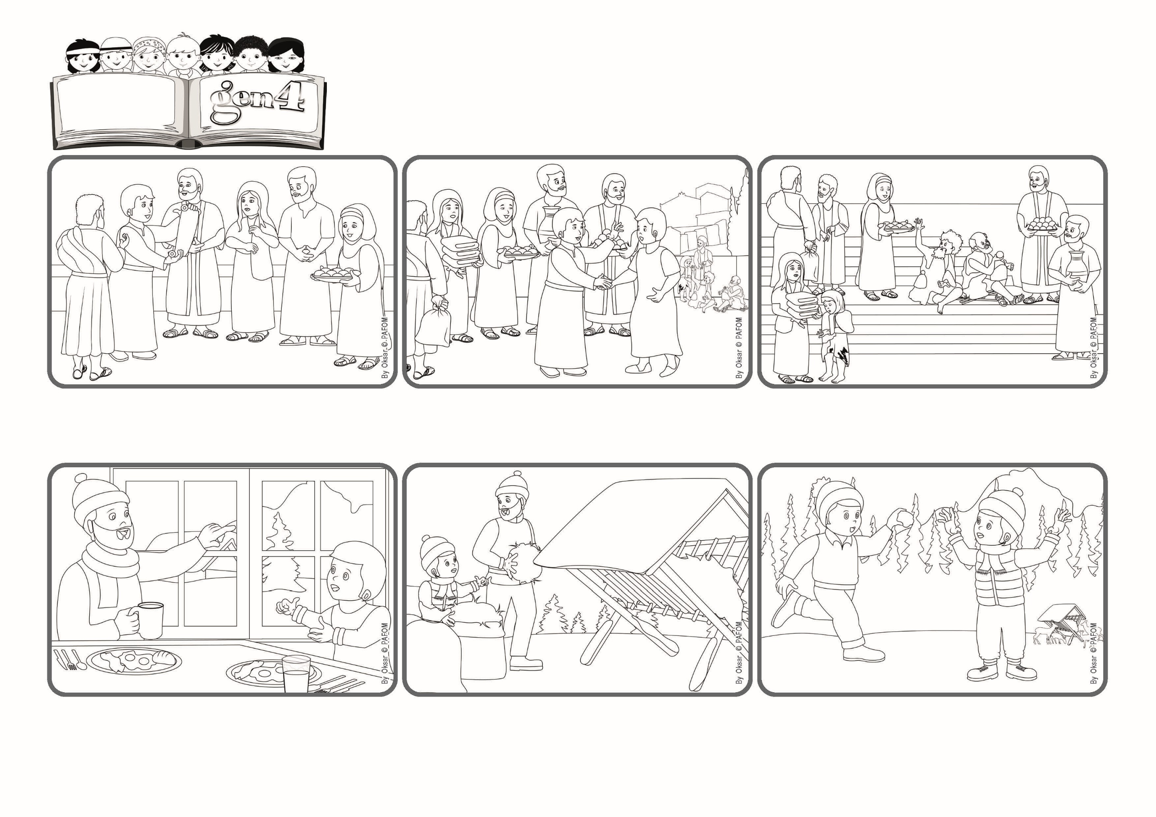

**｢你們的一切事，都應以愛而行。｣（格前16:14）**

(**2024年2月** - 「福音派教會建議今年實踐此聖經金句」)

**我們用愛做一切的事**

**生活聖言2024年2月**

當他們走向另一個圍欄時，遇到了若望的朋友馬丁，馬丁說：「我可以幫你們嗎？」大家一起做會更好！

他們很快就完成了……接著還一起開心地玩雪球！

時間還早，若望還很睏，想留在暖烘烘的家裡。但他想到：也許爸爸需要幫忙。於是他穿好衣服，和爸爸一起出發。到了第一個圍欄，他以愛打開乾草袋子，協助爸爸。

若望住在斯洛維尼亞的一個小村莊。一個寒冬的星期天，若望的爸爸告訴他：「天氣雖然冷，但天氣很好！你想和我一起去樹林嗎？我得去不同的圍欄，給小鹿放乾草！」。

最後，保祿提醒他們，隨時準備好以愛做每一件事，並在結語中寫道：「你們所做的一切，都應以愛而做！」是的，因為正是愛讓他人認出我們是耶穌的朋友！

他建議教友多關心那些有需要的人，用省下來的錢幫助他們。還要以喜樂的心歡迎所有宣講耶穌的朋友們。

耶穌復活後，在不同的城市成立了基督徒團體。宗徒們經常遠行，幫助這些團體實踐耶穌的教導。保祿寫信給格林多團體，就是為了教導他們。